Manual de git y github

Tabla de contenido
1 Concepto de control de versiones 2
2 Diferencias entre repositorios centralizados y distribuidos 2
3 Creación de un proyecto en GitHub 3
4 Clonación de un proyecto 3
5 Flujo de trabajo. Comandos más habituales 4
6 Desarrollo con ramas (branches) 5
7 Metodología GitFlow (para usuarios avanzados) 6
8 Conclusiones 7

Concepto de control de versiones
El control de versiones es un sistema que registra los cambios realizados sobre un conjunto de archivos a lo largo del tiempo.
Permite:
- Guardar diferentes versiones de un proyecto.
- Recuperar versiones anteriores.
- Saber quién realizó cada cambio.
- Trabajar en equipo sin pisar el trabajo de otros.
👉Ejemplo práctico:
Imagina que trabajas en una aplicación y accidentalmente borras una función. Con un sistema de control de versiones (como Git) puedes volver fácilmente a una versión anterior sin perder tu progreso.
📘 Herramientas más comunes:
- Git (la más utilizada, distribuida).
- Subversion (SVN) (centralizada).
- Mercurial.

Diferencias entre repositorios centralizados y distribuidos
(Entender este gráfico es fundamental)
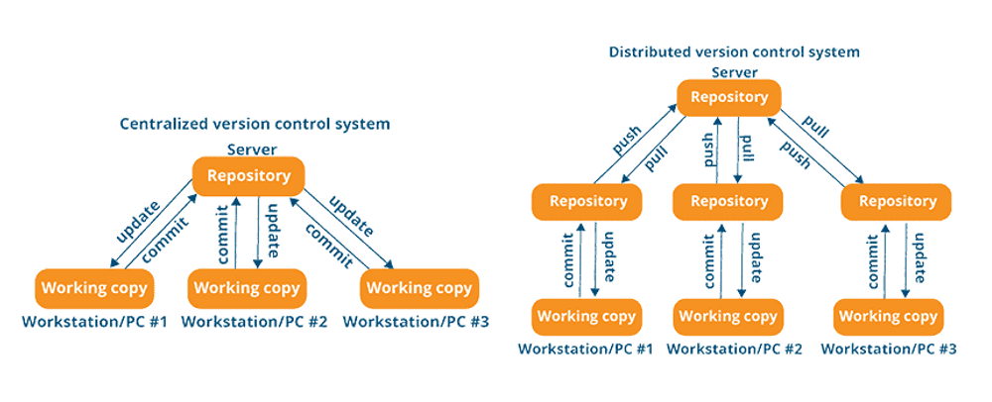
Característica | Centralizado  (SVN, CVS) | Distribuido (Git, Mercurial)
Servidor principal | Único, central | Cada usuario tiene una copia completa
Trabajo sin conexión | No posible | Posible (cada copia es un repositorio completo)
Riesgo si cae el servidor | Alto | Bajo (cualquiera puede restaurar el repositorio)
Velocidad | Más lento | Muy rápido (las operaciones son locales)
Ejemplo | Subversion (SVN) | Git
👉 En Git, cada desarrollador tiene su propio repositorio con todo el historial del proyecto.

Creación de un proyecto en GitHub
GitHub es una plataforma en la nube para alojar repositorios Git y colaborar con otros desarrolladores.
🔹 Pasos para crear un repositorio:
- Inicia sesión en https://github.com.
- Pulsa en New repository.
- Rellena:
  - Repository name: nombre del proyecto.
  - Description: descripción breve.
  - Marca la opción Add a README file (opcional).
- Pulsa Create repository.
👉 GitHub generará una URL del tipo:
https://github.com/usuario/nombre-repositorio.git

Clonación de un proyecto
Para trabajar en tu equipo local, debes clonar el repositorio remoto de GitHub.
git clone https://github.com/usuario/nombre-repositorio.git
Esto crea una carpeta con todos los archivos e historial del proyecto.
👉 Ejemplo:
git clone https://github.com/joseDAW/app-tienda.git
cd app-tienda

Flujo de trabajo. Comandos más habituales
Una vez tenemos nuestro repositorio local sincronizado con el remoto podremos realizar una serie de operaciones, pero es vital entender como funciona el flujo de trabajo de GIT y los comandos más habituales para el día a día:
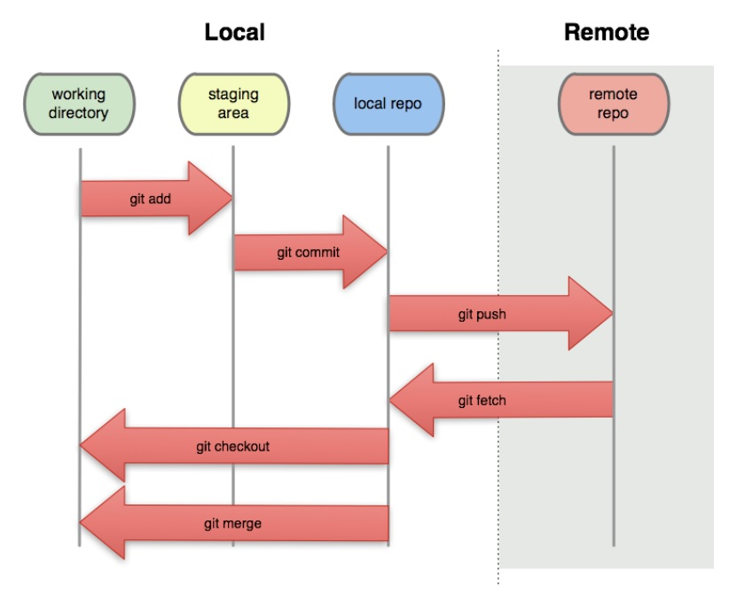
(git checkout y git merge se usan más para trabajar con ramas. Git pull es una abreviatura para hacer git fetch + git merge, básicamente lo que hace es obtener los cambios, busca a qué rama pertenecen y los “mergea”, es decir, los fusiona con el código que tiene en tu repositorio local)
🔹 Inicialización de un repositorio local
git init
🔹 Comprobar estado del repositorio
git status
🔹 Añadir archivos al área de preparación (staging)
git add archivo.txt
# o todos los archivos
git add .
🔹 Confirmar cambios (commit)
git commit -m "Mensaje descriptivo del cambio"
🔹 Ver historial de commits
git log
🔹 Conectar con un repositorio remoto
git remote add origin https://github.com/usuario/nombre-repo.git
🔹 Enviar cambios al remoto
git push origin main
🔹 Obtener actualizaciones del remoto
git pull origin main
🔹 Flujo básico de trabajo con Git y GitHub
(Lo básico para el día a día)
1. git clone <repositorio> # Clonar el proyecto
2. git add . # Añadir cambios
3. git commit -m "mensaje" # Confirmar cambios
4. git push # Subir cambios al remoto
5. git pull # Sincronizar con el remoto

Desarrollo con ramas (branches)
(Esto tb es para usuarios ya de nivel medio, con lo anterior puedes hacer la práctica propuesta)
Las ramas permiten trabajar en nuevas funcionalidades sin afectar la rama principal (main o master).
🔹 Crear una rama
git branch nombre-rama
🔹 Cambiar de rama
git checkout nombre-rama
🔹 Crear y cambiar en un solo paso
git checkout -b nueva-funcionalidad
🔹 Fusionar una rama con main
git checkout main
git merge nueva-funcionalidad
🔹 Borrar una rama
git branch -d nombre-rama
👉 Consejo: usa ramas para desarrollar nuevas funciones, corregir errores o probar ideas sin afectar el código estable.

Metodología GitFlow (para usuarios avanzados)
GitFlow es una estrategia de ramificación que define cómo organizar el trabajo dentro de un proyecto Git.
🔹 Ramas principales
- main: contiene las versiones estables y publicadas.
- develop: contiene el código de desarrollo actual (integración de nuevas funciones).
🔹 Ramas de soporte
- feature/ → para nuevas funcionalidades.
- release/ → para preparar una nueva versión.
- hotfix/ → para corregir errores en producción.
🔹 Esquema de trabajo
main
│
├── develop
│ ├── feature/login
│ ├── feature/api
│
├── release/v1.0
└── hotfix/bug-critico
🔹 Comandos útiles con GitFlow
Instalar extensión (opcional):
git flow init
Crear una nueva funcionalidad:
git flow feature start nombre
Finalizar y fusionar:
git flow feature finish nombre

Conclusiones
- Git es un sistema de control de versiones distribuido que permite trabajar de forma segura y colaborativa.
- GitHub facilita la gestión remota y el trabajo en equipo.
- El uso de ramas y la metodología GitFlow ayuda a mantener un flujo de trabajo ordenado y profesional

